Праздники на Руси
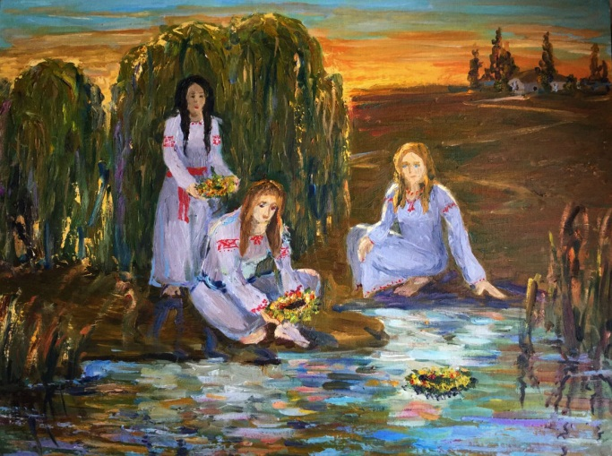

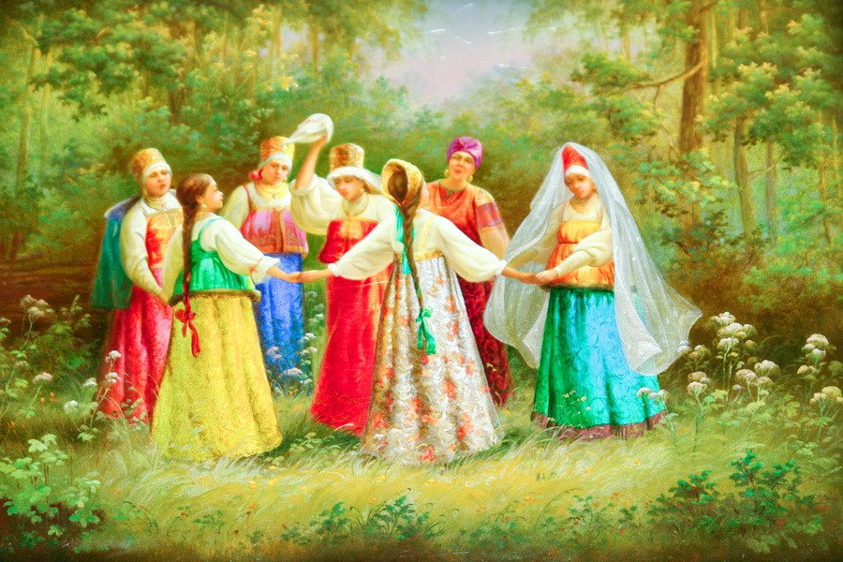

Традиция русского народа — это бесценный опыт неисчислимых поколений наших предков. Воспитывая в нас тот самый «загадочный русский дух», славянская традиция преподносит нам обычаи, вечно родные всем русским людям. И сколько бы эпох не миновало, сколько не блуждали в потемках инородных традиций, русские люди всегда возвращаются к родной традиции.
Тысячи лет природные календари служили нашим предкам, помогая им в срок возделывать землю, собирать урожай, охотиться и рыбачить. Год, поделенный на двенадцать частей, изображался на ритуальных чащах, и каждому месяцу соответствовал особый знак. Годовое колесо — Коло Сварога — несло в себе особый смысл, который заключался в вечном перерождении и обновлении всего живого. Но календарь важен не только буднями, его всегда украшают веселые праздники.
Обычно все праздничные дни начинались с торжественной службы в церкви, а продолжались на лужайках, на улицах, в поле. Под музыку балалайки, гармошки водили хороводы, пели, плясали, затевали игры.
Люди наряжались в самую лучшую праздничную одежду. По-особенному готовили праздничное угощение. Нищим, бедным дарили подарки, бесплатно кормили, повсюду был слышен праздничный звон колоколов.
Все праздники на Руси разделялись на великие, средние и малые.
Сейчас вы узнаете, какие народные праздники были самыми великими и любимыми на Руси.

Рождество Христово
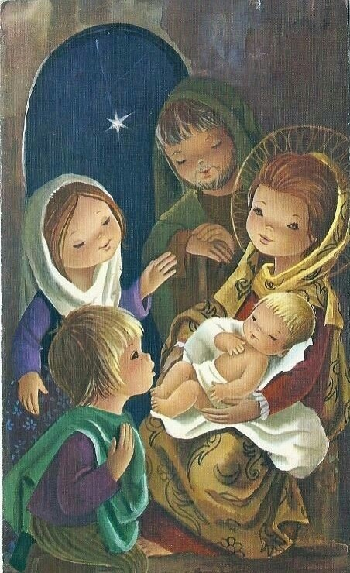

Рождество - один из самых известных и любимых праздников. В этот день празднуют День рождения Иисуса Христа.
Первый обычай – ходили люди со звездой по домам, славили рождение Иисуса Христа. А еще был обычай в эти Святые вечера переодеваться. Приходили ряженые в костюмах животных: коз, медведей, коней. Рядились и нечистой силой: чертом, Бабой Ягой, кикиморой. На Рождество люди колядовали.
Колядки – это песни, в которых славят хозяев дома, желают им хорошего урожая, богатства, добра.
Коляда, коляда,
На кануне Рождества.
Коляда пришла,
Рождество принесла.
Пришла коляда
Накануне Рождества
Дайте коровку,
Маслену головку!
Дай Бог тому,
Кто в этом дому.

Хозяева одаривали колядочников печеньем, конфетами, деньгами.

Крещение Господне
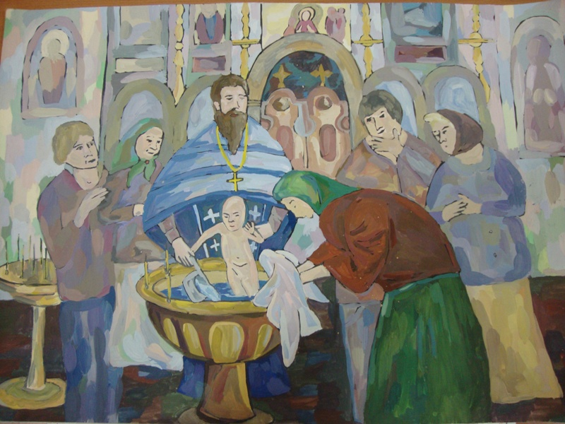

Крещение Господне - христианский праздник, отмечаемый в честь крещения Иисуса Христа в реке Иордан Иоанном Крестителем 6 (19) января.
Согласно евангельскому рассказу, к Иоанну Крестителю, находившемуся у реки Иордан в Вифаваре, пришёл Иисус Христос (в 30-летнем возрасте) с целью принять крещение. Иоанн, много проповедовавший о скором пришествии Мессии, увидев Иисуса, был удивлён и сказал: “мне надобно креститься от Тебя, и Ты ли приходишь ко мне?”. На это Иисус ответил, что “надлежит нам исполнить всякую правду”, и принял крещение от Иоанна. Во время крещения, согласно Евангелиям, на Иисуса сошёл Святой Дух в виде голубя. Одновременно с этим Глас с Небес провозгласил: “Сей есть Сын Мой возлюбленный, в котором Моё благоволение”.
В праздник Богоявления вспоминают величайшее евангельское событие, когда при Крещении Господа явилась миру Пресвятая Троица. Поэтому праздник Крещения Господня также называется праздником Богоявления, потому что во время Крещения Бог показал, что Он есть Пресвятая Троица: Бог Отец говорил с неба, воплотившийся Сын Божий крестился, а Дух Святый сошел в виде голубя. А также при крещении впервые люди могли видеть, что в лице Иисуса Христа явился не человек только, но и Бог.
Согласно евангельскому рассказу, после своего крещения Иисус Христос, ведомый Духом, удалился в пустыню, чтобы в уединении, молитве и посте подготовиться к исполнению миссии, с которой он пришёл на землю. Иисус сорок дней “был искушаем от диавола и ничего не ел в эти дни, а по прошествии их напоследок взалкал” (Лк.4:2). Тогда приступил к нему дьявол и тремя обольщениями попытался соблазнить его на грех, как всякого человека.
Таинство Крещения сегодня относится к одному из Таинства Православной Церкви. Крещение можно назвать духовным рождением человека, его рождением для Церкви. Посредством Крещения он становится ее членом. Только после Крещения человек получает доступ ко всем церковным таинствам, прежде всего, к Святому Причастию, в котором происходит соединение человека с Богом. Во время Таинства происходит либо троекратное погружение человека в воду, либо обливание крещаемого с произношением священником молитв.
Крещенские традиции.
Главный обычай праздника Крещение – торжественное освящение воды.
В древности первые христиане Иерусалима в день Богоявления выходили к реке Иордан, освящали ее воды в память о Крещении Господнем. Эта традиция дошла и до наших дней. Во многих местах выходят из храмов крестные ходы и идут к ближайшему водоему: реке, пруду, озеру, чтобы освятить его воды. А там уже во льду водоема (ведь на дворе январь, часто в эти дни стоят сильные морозы) вырублена крестообразная прорубь. Называется эта прорубь иордань, в знак того, что вспоминается при водоосвящении в этот день Крещение. Самого Спасителя в Иордане. В разных местах по-разному стараются украсить прорубь-иордань: церковными покровами, ледяными фигурами. Под пение церковного хора погружает священник на этом молебне в холодную воду сияющий золотом крест, благословляет крестообразно гладь воды. Самые смелые христиане в этот день окунаются в освященной ледяной воде. А все люди после молебна в храме или на реке берут с собой освященную воду, наливая ее в принесенные бутылки и банки. Весь год, до следующего праздника Богоявления, хранится в домах крещенская вода.

Воды крещенской память сохранила
Тот миг, когда креститель Иоанн
Того, кто дал нам Веру, дал нам Силу.
Повел крестить в Священный Иордан.
И той воды Божественная сила
Нам в холод дарит летнее тепло,
Чтоб наше сердце к чуду не остыло,
Чтоб наши Души не сковало Зло.
Крещенская вода — это святыня, которая должна быть в каждом доме православного христианина. Ее бережно хранят в святом углу, возле икон.
Крещенская вода освящает, исцеляет благодатью Божией каждого человека, с верой пьющего ее. Как и святое Причастие, она принимается только натощак. Ее пьют больные, ослабевшие люди, и по вере выздоравливают и укрепляются. Старец иеромонах Серафим Вырицкий всегда советовал окроплять крещенской водой продукты и саму пищу. Он говорил, что сильнее лекарства, чем святая вода и освященное масло, нет. Святая вода гасит пламя страстей, отгоняет злых духов — вот почему ею окропляют жилище и всякую вещь. Берегут ее весь год.
На Руси новогодние праздники были самыми любимыми и долгожданными. В старом быту на Крещение (в ночь с 18 на 19 января - третий сочельник) устраивались вечерки. Дни были короткими, ночи длинными, вечера тянулись бесконечно. За окнами завывала вьюга, трещал мороз; в избе было темно; после ужина, ради экономии лучин, свечей, огни гасили и сидели, почти не видя друг друга. На вечерках всегда была хозяйка. Чаще всего ей была самая находчивая, веселая девушка. Она принимала гостей, распоряжалась, когда чем заниматься: сказки сказывать, песни петь, кадрили водить или просто играть, не забывали про гадания.
Гадали, в основном, молодые девушки. Мужчины такими развлечениями пренебрегали.

С крещением связано множество народных примет, по которым определяли, каким будет год.
- Если в крещенскую ночь звезды очень блестят, хлеб будет хороший.
- Синие облака в полдень - к урожаю.
- Коли в Крещение собаки много лают, будет много зверя и птицы.
- Если кто - нибудь крещен в этот день - быть ему счастливым всю жизнь.
- На крещение договориться, о свадьбе - добрый знак, к счастливой семье.
- Зима снежная - лето дождливое.
- Зима морозная - лето жаркое.
- Кошка на печи - к стуже, а кошка на полу - к теплу.
- Много длинных сосулек в январе - к урожаю.
- Если ворона ходит по дороге - к теплу.
- Много снега – много хлеба.
- Утром снег – хороший урожай гречихи.
- Метель – пчелы роиться хорошо будут.
- Яркие звезды – будет хороший приплод скота, много гороха, ягод.
- Утром пасмурно, тепло, снег или иней – год хлебородный.
- Ясно, холодно – неурожай. Лето засушливое.
- Много собаки лают – много зверя, дичи будет.

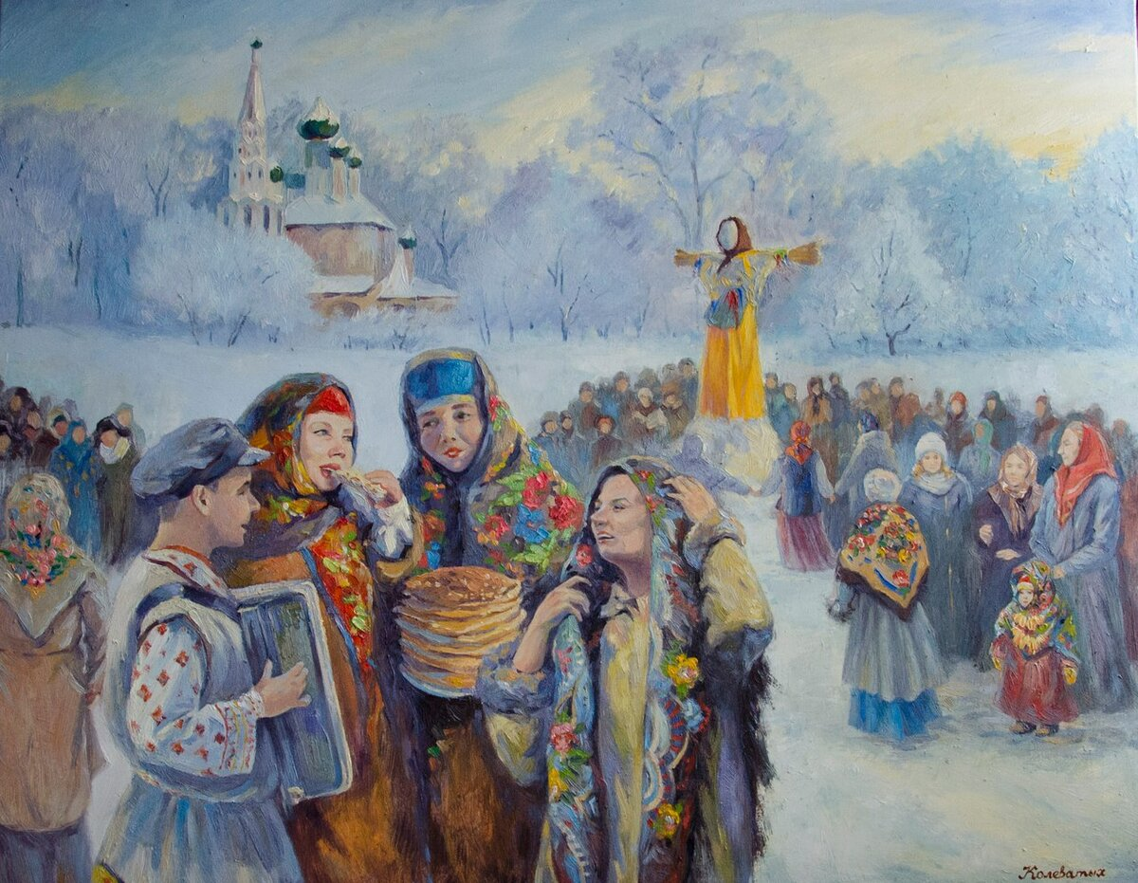
Масленица

Масленица – самый веселый предвесенний праздник. Отмечают его в конце зимы, и празднуют целую неделю. Все веселятся и радуются, что прошла зима и наступает весна. Масленицу называли широкой, веселой; душа ль ты моя Масленица; сахарные твои уста, сладкая твоя речь; приезжай ко мне в гости на широк двор – на горах покататься, в блинах поваляться, сердцем потешиться.
Едет Масленица дорогая,
Наша гостьюшка годовая.
На саночках расписных,
На конях вороных).

В церковных книгах последняя неделя перед началом Великого поста называлась сырною. В это время можно было питаться рыбою, маслом, молоком, яйцами, сыром. Эта неделя была названа Масленицей. Праздник был веселым, удалым - одним из самых любимых в народе.
Каждый день масленицы имеет свое название:

понедельник - "встреча",
вторник - "заигрыш",
среда - "перелом",
четверг - "широкий",
пятница - "Тещины вечера",
суббота - "проводы",
воскресенье - "прощеный день".

Накануне первого дня масленицы хозяйки начинали печь блины. Этот обычай берет свое начало с язычных времен: в то время наши предки-славяне отмечали приход весны, и традиционный блин был не просто куском зажаренного теста, а символом солнца красного.
Женщины выходили к воде и просили месяц: "Месяц, месяц, золотые твои рожки, выглянь в окошко, подуй на опару". Блины пеклись из гречневой или пшеничной муки на масле, молоке и яйцах. К блинам подавались икра, сметана. Напекали блинов горы, так как съедалось их неимоверное количество. "Блин не клин, живота не раcколет", - говорилось в народе.
Во вторник, на "заигрыш", приглашались девицы и парни - покататься со снежных гор, поесть блинов. Всем было очень весело. В среду теща приглашала на блины зятя. С четверга начиналось настоящее масленичное гуляние, недаром этот день назывался "широким". Люди развлекались в балаганах, на ледяных горках, катались на качелях. Устраивались кулачные бои, шумные застолья.
Парни строили ледяные крепости с воротами, внутри помещалась "стража". Потом конные и пешие "атаковали" крепость: пешие лезли по ледяным стенкам, а конные пытались ворваться через ворота. А стража крепости оборонялась метлами. После окончания боя победители и побежденные вместе шли пировать.
По улицам на санях возили соломенное чучело, которое олицетворяло зиму. В воскресенье его сжигали. В пятницу, "на тещины вечера", наступала очередь зятьев угощать своих тещ и оказывать им всевозможные почести. В субботу, на "проводы", все родственники собирались вместе за столом.
Проводы масленицы, "прощеное воскресенье", сопровождались разными обрядами: и сжиганием соломенного чучела, которое олицетворяло зло, и катанием на разукрашенных лентами санях, и песнями.
В "прощеное воскресенье" было принято просить друг прощения за масленичный разгул и излишества, за грехи перед родными и близкими - подготовиться к Великому Посту.

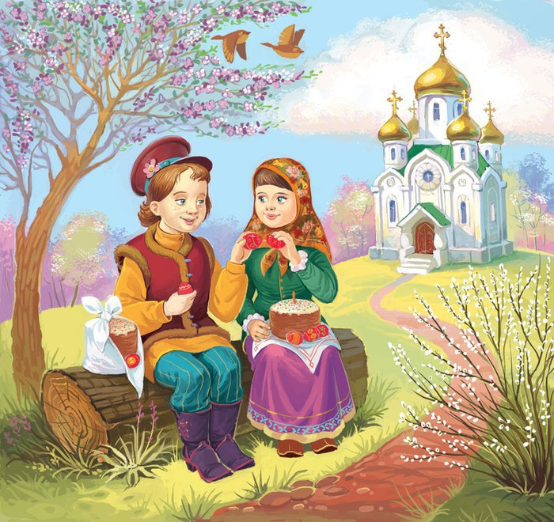
Пасха

Пасха – ее называли Праздником Праздников и Торжеством из Торжеств. Этот праздник всегда отмечался торжественно и весело. Его отмечали целую неделю.
«Христос воскрес!»
Христос воскрес!
Повсюду благовест гудит,
Из всех церквей народ валит,
Заря глядит уже с небес…
Христос воскрес! Христос воскрес!

Отшумела Масленица. И начинался на Руси Великий пост. Люди начинали готовиться к самому великому и любимому празднику – Пасхе.
Празднуется Пасха всегда в воскресенье. По церковному приданию, после снятия с креста Иисуса, его ученики погребли тело в пещере в саду Иосифа. Вход завалили большим камнем и поставили стражу, чтобы тело Христа не похитили. На третью ночь с небес сошёл ангел Господень и отвалил камень от входа. Воины, стоявшие на страже, от страха окаменели, а потом, очнувшись, побежали к иерусалимским священникам доложить о случившемся.
Женщины, пришедшие поутру, чтобы по обычаю помазать тело Христа благовонным миро, не нашли его. В пещере же был ангел, который сказал им: «Вы ищете Иисуса распятого, его нет здесь. Он воскрес из мёртвых». Затем сам Иисус явился Марии Магдалине и ученикам своим, с которыми в течение сорока дней говорил о Царстве Божием.
Благовест, то есть благая весть. В Пасхальную ночь в церковь шли все, дома оставались только маленькие дети да глубокие старики. Около церквей зажигались костры, цветные фонарики.
Вернувшись из церкви ранним утром, люди целовались – христосовались – и обменивались крашеными яйцами. Красное яйцо – символ Пасхи.
Яиц надо было много изготовить – для подарков родным и близким.

